+ | T.C.  ÇUKUROVA ÜNİVERSİTESİ  SAĞLIK KÜLTÜR VE SPOR DAİRE BAŞKANLIĞI  Satın Alma Teklifi Formu | Doküman No | FRM-IMID-0002
 |  | İlk Yayın Tarihi | 16/07/2024
 |  | Revizyon Tarihi | ---
 |  | Revizyon No | ---
 |  | Sayfa No | 1/1

SAĞLIK KÜLTÜR VE SPOR DAİRE BAŞKANLIĞI

Sayın Firma Yetkilisi, ../…./.2026
Birimimizce aşağıda cinsi ve miktarı yazılı malzemelerin 4734 sayılı Kanunun 22/d maddesine göre doğrudan temin yoluyla alımı yapılacağından KDV hariç yerine teslim birim fiyatlarının bildirilmesi rica olunur.
Teklif Dönüş : saglik-kultur@cu.edu.tr
Tekliflerinizde kaşeli imzalı ve tarih olmalıdır.
https://arsiv.cu.edu.tr/ihaleler üzerinden takip edebilirsiniz.
*Teslimat Yeri: Çukurova Üniversitesi SAĞLIK KÜLTÜR VE SPOR DAİRE BAŞKANLIĞI
*Ürünler talebimizi karşılayacak şekilde titizlikle hazırlanacaktır.
*Teklifi kazanan firma asgari süre içinde aşağıdaki mal/hizmeti, faturası ile beraber Muayene Kabul komisyonu tarafından kontrol edilmek suretiyle fakültemize teslim edecektir.
*Teklif bedeli KDV hariç bir şekilde belirlenecektir.
*Teklifte yer alan malzemenin istenen niteliğe uygun olup olmadığı muayene kabul komisyonumuz tarafından belirlenecektir. Belirtilenin dışında fakültemize farklı bir marka, cins, kalite ve model gelmesi durumunda faturası iptal edilerek ürünler iade edilecektir.

Sıra  No | Malzeme Adı | Malzeme Özellikleri | Miktarı | Birimi | Birim Fiyat (KDV Hariç) | Tutar  (KDV Hariç)
1 | TRANSPALET | NORMAL TİP MANUEL TRANSPALET | 1 | AD
2 | TRANSPALET | UZUN ÇATALLI MANUEL TRANSPALET | 1 | AD
3
4
5
6
 |  |  |  |  | TOPLAM
Firma Ad ve Ticaret Unvan:  Firma Vergi No: | ………………………………………………..  ………………………………………………..
Kaşe-İmza:
YALNIZ:………………………………………………………………………

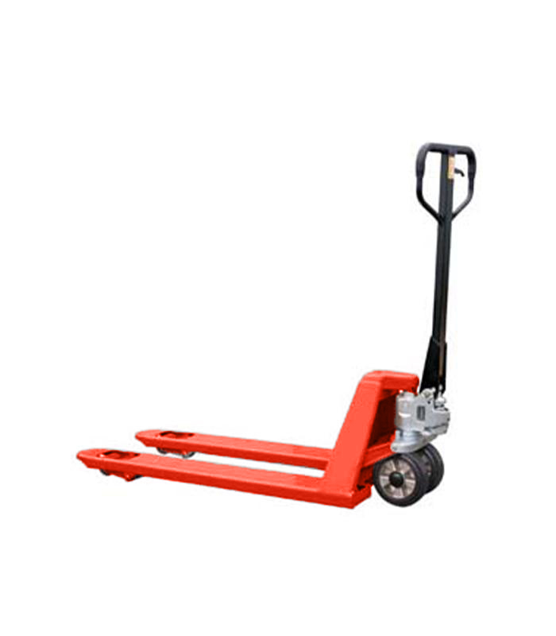MANUEL TRANSPALET TEKNİK ŞARTNAMESİ

KAPSAM
Bu teknik şartname, işletme içerisinde paletli yüklerin yatay olarak taşınması amacıyla kullanılmak üzere 1 adet normal tip manuel transpalet ve 1 adet uzun çatallı manuel transpaletin temin edilmesine ilişkin teknik özellikleri kapsamaktadır.
GENEL ŞARTLAR
2.1. Alınacak transpaletlerin her biri minimum 2.000 kg (2 ton) taşıma kapasitesine sahip olacaktır.
2.2. Transpaletler yeni, kullanılmamış ve orijinal ürün olacaktır.
2.3. Transpaletler ağır hizmet tipi kullanıma uygun olacaktır.
2.4. Transpaletlerin ana gövde, şase ve çatalları yüksek mukavemetli ve uzun ömürlü malzemeden imal edilmiş olacaktır.
2.5. Korozyon ve paslanmaya karşı yüksek dayanım sağlamak amacıyla ana metal aksamların AISI 304 kalite paslanmaz çelik olması tercih edilecektir. Paslanmaz çelik imalatın mümkün olmadığı durumlarda, yüksek mukavemetli çelik üzerine paslanmaya ve korozyona karşı dayanıklı kaplama uygulanmış olacaktır.
2.6. Kaynaklı imalatlarda kaynak dikişleri düzgün, sağlam ve çatlak, kırık, gözenek veya imalat hatalarından arındırılmış olacaktır.
2.7. Transpaletlerde ağır hizmet tipi manuel hidrolik kaldırma sistemi bulunacaktır.
2.8. Hidrolik sistemde aşırı yüklemeye karşı emniyet/basınç tahliye valfi bulunacaktır.
2.9. Hidrolik sistem yağ sızıntısına karşı sızdırmaz olacaktır.
2.10. Transpaletlerin kaldırma, indirme ve nötr konumları kumanda kolu üzerinden kontrollü olarak yapılabilecektir.
2.11. İndirme sistemi, yükün ani ve kontrolsüz şekilde düşmesini engelleyecek kontrollü indirme mekanizmasına sahip olacaktır.
2.12. Tutma ve kumanda kolu ergonomik, sağlam ve kaymayı önleyici yapıda olacaktır.
2.13. Tüm rulmanlar ağır hizmet tipi, kapalı ve mümkün olduğunca bakım gerektirmeyen tipte olacaktır.
2.14. Tekerlekler ağır hizmet tipi ve uzun süreli kullanıma uygun olacaktır.
2.15. Tekerleklerde tercihen poliüretan (PU) veya yüksek dayanımlı naylon malzeme kullanılacaktır.
2.16. Yük makaraları tercihen tandem (çift makaralı) tip olacaktır.

NORMAL TİP 2 TON MANUEL TRANSPALET ÖLÇÜLERİ
3.1. Taşıma kapasitesi minimum 2.000 kg (2 ton) olacaktır.
3.2. Çatal uzunluğu minimum 1.150 mm olacaktır.
3.3. Çatal genişliği minimum 160 mm olacaktır.
3.4. Çatal kalınlığı minimum 50 mm olacaktır.
3.5. Çatalların toplam dış genişliği 540-550 mm arasında olacaktır.
3.6. Minimum çatal yüksekliği maksimum 85 mm olacaktır.
3.7. Maksimum kaldırma yüksekliği minimum 190 mm olacaktır.
3.8. Maksimum kaldırma yüksekliğinin 200 mm olması tercih edilecektir.
3.9. Direksiyon tekerleklerinin çapı 180-200 mm arasında olacaktır.
3.10. Yük makaralarının çapı 75-80 mm arasında olacaktır.
3.11. Yük makaraları tercihen tandem (çift makaralı) tip olacaktır.
3.12. Direksiyon ve yük tekerlekleri ağır hizmet tipi poliüretan (PU) veya yüksek dayanımlı naylon malzemeden imal edilmiş olacaktır.
3.13. Çatallar minimum 2.000 kg (2 ton) taşıma kapasitesine uygun yüksek mukavemetli malzemeden imal edilmiş olacaktır.
3.14. Çatallarda yük altında kalıcı eğilme, burkulma veya deformasyon meydana gelmeyecektir.
3.15. Çatal uçları paletlere kolay giriş ve çıkış sağlayacak şekilde yuvarlatılmış olacaktır.
3.16. Ana şase ve taşıyıcı gövde ağır hizmet tipi ve yüksek mukavemetli olacaktır.
3.17. Ana metal aksamlar korozyona ve paslanmaya karşı dayanıklı olacaktır.
3.18. Paslanmaz çelik tercih edilmesi halinde ana metal aksamlar minimum AISI 304 veya AISI 304L

UZUN ÇATALLI MANUEL TRANSPALET TEKNİK ŞARTNAMESİ

KAPSAM
Bu teknik şartname, işletme içerisinde paletli ve ağır yüklerin güvenli bir şekilde yatay olarak taşınması amacıyla kullanılmak üzere 1 adet uzun çatallı manuel hidrolik transpaletin temin edilmesine ilişkin teknik özellikleri kapsamaktadır.
GENEL TEKNİK ÖZELLİKLER
2.1. Alınacak transpalet minimum 2.000 kg (2 ton) taşıma kapasitesine sahip olacaktır.
2.2. Transpalet ağır hizmet tipi kullanıma uygun olacaktır.
2.3. Ürün sıfır, yeni, kullanılmamış ve orijinal olacaktır.
2.4. Transpaletin ana gövdesi, şasesi ve çatalları yüksek mukavemetli ve uzun ömürlü malzemeden imal edilmiş olacaktır.
2.5. Ana metal aksamlar korozyon ve paslanmaya karşı dayanıklı olacaktır.
2.6. Paslanmaya ve korozyona karşı yüksek dayanım sağlamak amacıyla ana metal aksamların AISI 304 veya AISI 304L kalite paslanmaz çelik olması tercih edilecektir.
2.7. Paslanmaz çelik kullanılmayan metal yüzeyler korozyona karşı dayanıklı boya, kaplama veya eşdeğer koruyucu yüzey işlemine sahip olacaktır.
2.8. Kaynaklı imalatlarda kaynak dikişleri düzgün, sağlam ve çatlak, kırık, gözenek veya imalat hatalarından arındırılmış olacaktır.
2.9. Transpalet ağır hizmet tipi manuel hidrolik kaldırma sistemine sahip olacaktır.
2.10. Hidrolik sistemde aşırı yüklemeye karşı emniyet/basınç tahliye valfi bulunacaktır.
2.11. Hidrolik sistem tamamen sızdırmaz olacak ve yağ kaçağı bulunmayacaktır.
2.12. Yük indirme işlemi kontrollü şekilde gerçekleştirilecek, yükün ani ve kontrolsüz şekilde düşmesini önleyen mekanizma bulunacaktır.
2.13. Kaldırma, indirme ve nötr konumları ergonomik kumanda kolu üzerinden kontrol edilebilecektir.
2.14. Kumanda kolu sağlam, ergonomik ve kaymayı önleyici tutuş yüzeyine sahip olacaktır.
TEKERLEK VE RULMANLAR
6.1. Direksiyon tekerlekleri ağır hizmet tipi olacaktır.
6.2. Yük makaraları ağır hizmet tipi olacaktır.
6.3. Tekerleklerde poliüretan (PU) veya yüksek dayanımlı naylon malzeme kullanılacaktır.
6.4. Yük makaraları tercihen tandem (çift makaralı) tip olacaktır.
6.5. Tekerlekler ağır yük altında çatlama, kırılma ve deformasyona karşı dayanıklı olacaktır.
6.6. Tekerlek rulmanları kapalı tip ve ağır hizmet kullanımına uygun olacaktır.
6.7. Rulmanlar ve hareketli parçalar mümkün olduğunca bakım gerektirmeyen yapıda olacaktır.
6.8. Tekerlekler depo zemininde güvenli ve dengeli hareket sağlayacaktır.
6.9. Her iki transpalet için yedek bir (1) takım tekerlekler temin edilecektir.

ÖLÇÜLER
8.1. Çatal uzunluğu: minimum 1.800 mm.
8.2. Tercih edilen çatal uzunluğu: 1.950 mm.
8.3. Çatal genişliği: minimum 150 mm.
8.4. Çatal kalınlığı: minimum 50 mm.
8.5. Çatal dış genişliği: yaklaşık 540-550 mm.
8.6. Minimum çatal yüksekliği: maksimum 90 mm.
8.7. Maksimum kaldırma yüksekliği: minimum 190 mm.
8.8. Maksimum kaldırma yüksekliğinin 200 mm olması tercih edilecektir.

